FECHA | LUGAR INTERVENIDO | DIRECCIÓN | SUELO Mt² |  | PARED  Mt² | REJA  Mt. lineales | TOTAL | EVIDENCIA FOTOGRÁFICA | OBSERVACIONES
 |  |  | LARGO | ANCHO
28/04/2020 | HOGAR DEL ABUELO SANTA MARÍA |  | 10 | 5 | 2 | - | 52 | 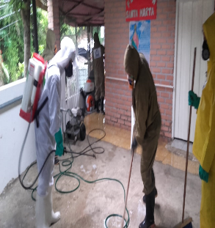 | Se realiza lavado de suelo, pared por los todos los pasillos, patio y alrededor
28/04/2020 | DROGUERÍA  FARMACENTER 91-92  SANTA MÓNICA | Cra 12 # 18-02  Santa Mónica | 10 | 9 | 13 | - | 103 | 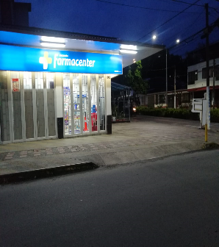 | Se realiza lavado de suelo, pared en L, y alrededor
28/04/2020 | DROGUERÍA  FARMACENTER FARMAPRADERA | Cra 21 # 20-40  La Pradera | 10 | 5 | 18.3 | - | 73.8 | 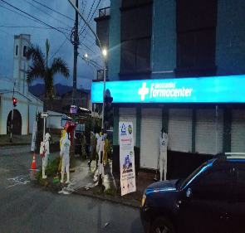 | Se realiza lavado de suelo, pared en L, y alrededor

FECHA | LUGAR INTERVENIDO | DIRECCIÓN | SUELO Mt² |  | PARED  Mt² | REJA  Mt. lineales | TOTAL | EVIDENCIA FOTOGRÁFICA | OBSERVACIONES
 |  |  | LARGO | ANCHO
28/04/2020 | DROGUERÍA ALEMANA  LA PRADERA | Cra 17 # 17-05  La Pradera | 10 | 5 | 18.30 | - | 68.30 | 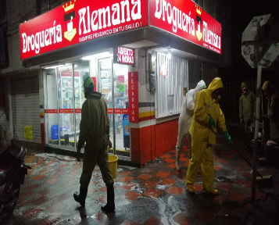 | Se realiza lavado de suelo, pared en L, y alrededor
28/04/2020 | DROGUERÍA  MULTIDROGAS PLAZA DEL SOL | Centro Comercial Plaza del Sol | 6.6 | 5 | 11 | - | 44 | 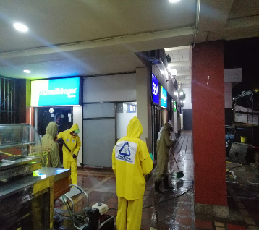 | Se realiza lavado de suelo, pared y alrededor
28/04/2020 | DROGUERÍA MULTIDROGAS ROTONDA POSTOBÓN | Rotonda Postobòn | 9 | 2 | 9 | - | 27 | 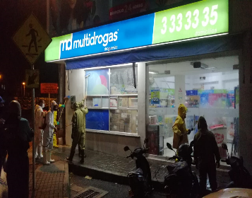 | Se realiza lavado de suelo, pared y alrededor

FECHA | LUGAR INTERVENIDO | DIRECCIÓN | SUELO Mt² |  | PARED  Mt² | REJA  Mt. lineales | TOTAL | EVIDENCIA FOTOGRÁFICA | OBSERVACIONES
 |  |  | LARGO | ANCHO
28/04/2020 | DROGUERÍA DROGAS  LA REBAJA MILÁN | Diagonal 25E transversal 21 esquina  Milán | 6 | 6 | 12 | - | 48 | 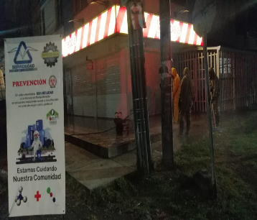 | Se realiza lavado de suelo, pared en L, y alrededor
28/04/2020 | DROGUERÍA FARMACENTER AMIGOS DEL PROGRESO | Cra 21 # 37-24  EL PROGRESO | 7 | 3 | 7 | - | 28 | 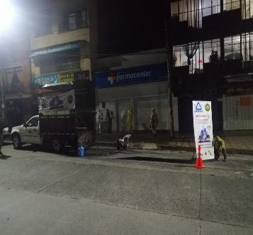 | Se realiza lavado de suelo, pared y alrededor
28/04/2020 | DROGUERÍA ESPERANZA  LOS MOLINOS | Cra 21  # 43-08  Avda. Los Molinos | 6 | 5.5 | 11.75 | - | 44.75 | 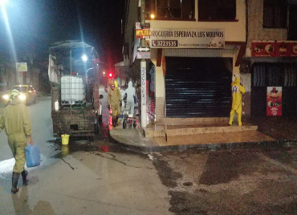 | Se realiza lavado de suelo, pared y alrededor

FECHA | LUGAR INTERVENIDO | DIRECCIÓN | SUELO Mt² |  | PARED  Mt² | REJA  Mt. lineales | TOTAL | EVIDENCIA FOTOGRÁFICA | OBSERVACIONES
 |  |  | LARGO | ANCHO
28/04/2020 | DROGUERÍA FARMACENTER  FARMADESCUENTOS LC | Cra 16 # 62-58  La Capilla | 5 | 2 | 5 | - | 15 | 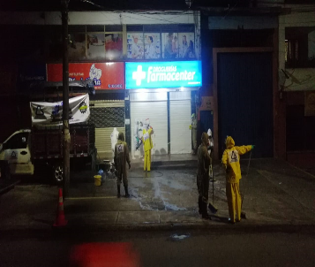 | Se realiza lavado de suelo, pared y alrededor
28/04/2020 | DROGUERÍA FARMACENTER  LA CAPILLA | Cra 16 # 64-09  La Capilla | 7 | 4 | 7 | - | 35 | 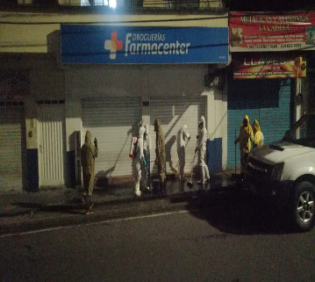 | Se realiza lavado de suelo, pared y alrededor
28/04/2020 | DROGUERÍA DROGAS  LA REBAJA  LA CAPILLA | Cra 16 # 63-20 La Capilla | 7 | 3.50 | 7 | - | 31.5 | 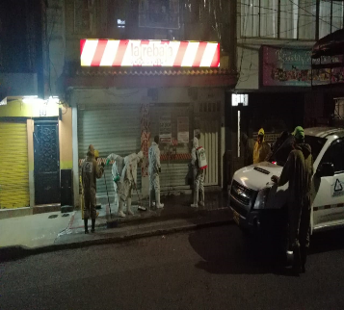 | Se realiza lavado de suelo, pared y alrededor

FECHA | LUGAR INTERVENIDO | DIRECCIÓN | SUELO Mt² |  | PARED  Mt² | REJA  Mt. lineales | TOTAL | EVIDENCIA FOTOGRÁFICA | OBSERVACIONES
 |  |  | LARGO | ANCHO
28/04/2020 | DROGUERÍA DROGAS  SÚPER BARATAS EL CRUCERO | Cra 16 # 45-23  Sector El Crucero | 6.50 | 5 | 6.50 | - | 39 | 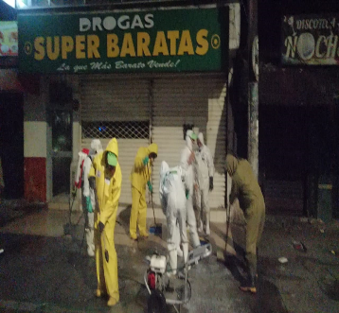 | Se realiza lavado de suelo, pared y alrededor
28/04/2020 | DROGUERÍA DROGAS  LA REBAJA BUENOS AIRES | Cra 16 # 40-43  Buenos Aires | 8 | 4 | 8 | - | 40 | 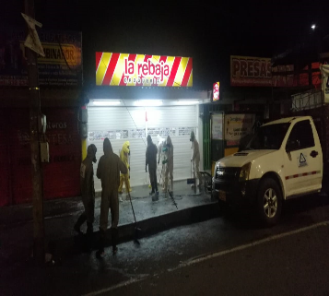 | Se realiza lavado de suelo, pared y alrededor
28/04/2020 | DROGUERÍA MULTIDROGAS  EL CRUCERO | Cra 16 # 42-51  Sector El Crucero | 8 | 4 | 10 | - | 42 | 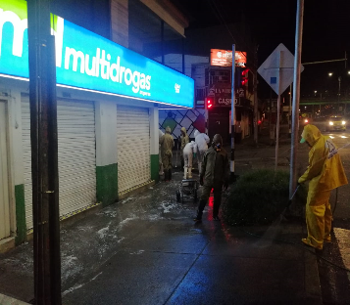 | Se realiza lavado de suelo, pared y alrededor

FECHA | LUGAR INTERVENIDO | DIRECCIÓN | SUELO Mt² |  | PARED  Mt² | REJA  Mt. lineales | TOTAL | EVIDENCIA FOTOGRÁFICA | OBSERVACIONES
 |  |  | LARGO | ANCHO
29/04/2020 | RESIDENCIA INTEGRAL DEL ADULTO MAYOR  ASOCIACIÓN VALENTINA | Vereda Filo Bonito Parte Baja | 20 | 11 | 54 | - | 274 | 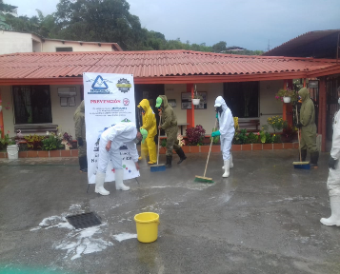 | Se realiza lavado de suelo, pared y alrededor
29/04/2020 | FUNDACIÓN  PARAÍSO OTOÑAL | Los Molinos | 20 | 20 | 69 | - | 469 | 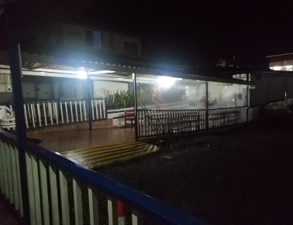 | Se realiza lavado de suelo, pared todos los paseíllos y alrededor
29/04/2020 | PUESTO DE SALUD SANTA TERESITA | Santa Teresita antigua plaza de toros | 42.6 | 1.50 | 26.20 | - | 90.1 | 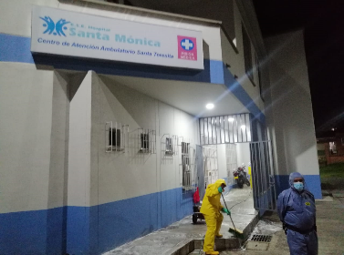 | Se realiza lavado de suelo, pared y alrededor

FECHA | LUGAR INTERVENIDO | DIRECCIÓN | SUELO Mt² |  | PARED  Mt² | REJA  Mt. lineales | TOTAL | EVIDENCIA FOTOGRÁFICA | OBSERVACIONES
 |  |  | LARGO | ANCHO
29/04/2020 | CASA DE JUSTICIA | Altos De La Capilla # 20-18 | 10 | 4.30 | 8 | - | 51 | 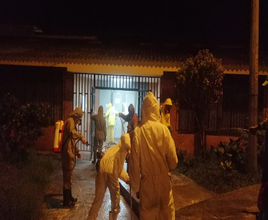 | Se realiza lavado de suelo, pared y alrededor
30/04/2020 | FUNDACIÓN SONRISAS DE AMOR | Lote 56  La Playita | 20 | 9 | 41.2 | _ | 221.2 | 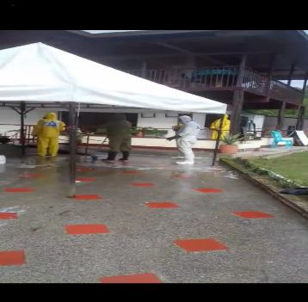 | Se realiza lavado de suelo, pared por todos los pasillos y alrededor
30/04/2020 | CENTRO DE ATENCIÓN AMBULATORIO  FRAILES | Cra 40B  # 14-20  Frailes | 10 | 6 | 23.4 | - | 83.4 | 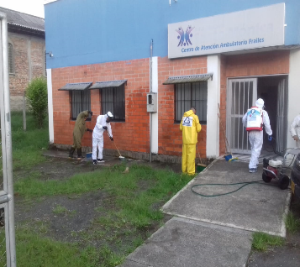 | Se realiza lavado de suelo, pared y alrededor

FECHA | LUGAR INTERVENIDO | DIRECCIÓN | SUELO Mt² |  | PARED  Mt² | REJA  Mt. lineales | TOTAL | EVIDENCIA FOTOGRÁFICA | OBSERVACIONES
 |  |  | LARGO | ANCHO
30/04/2020 | CENTRO DE ATENCIÓN AMBULATORIO  EL JAPÓN | Calle 9 # 24-34 El Japón | 8.60 | 2.25 | 8.60 | - | 30.1 | 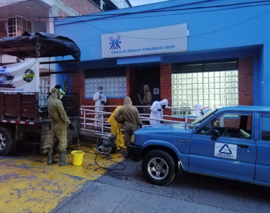 | Se realiza lavado de suelo, pared y alrededor
30/04/2020 | DROGUERÍA  EL JAPÓN | Calle 9 # 24-01 El Japón | 24 | 2 | 24 | - | 72 | 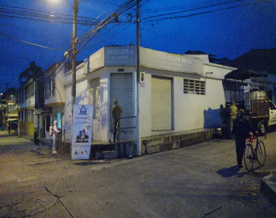 | Se realiza lavado de suelo, pared en L, y alrededor
30/04/2020 | CENTRO DE ATENCIÓN AMBULATORIO  EL BALSO | Calle 3 # 22-31 El Balso | 10 | 1.30 | 10 | - | 23 | 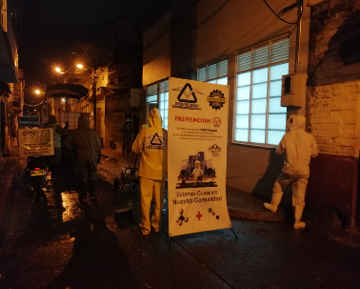 | Se realiza lavado de suelo, pared y alrededor

FECHA | LUGAR INTERVENIDO | DIRECCIÓN | SUELO Mt² |  | PARED  Mt² | REJA  Mt. lineales | TOTAL | EVIDENCIA FOTOGRÁFICA | OBSERVACIONES
 |  |  | LARGO | ANCHO
30/04/2020 | DROGUERÍA  EL RIO | Calle 3 # 22-31 El Balso | 15.40 | 1 | 15.40 | - | 30.8 | 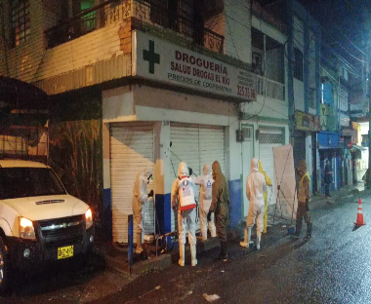 | Se realiza lavado de suelo, pared y alrededor
02/05/2020 | HOSPITAL SANTA MÓNICA URGENCIAS | Calle 17  # 16-47  Santa Mónica | 15 | 6 | 22 | - | 112 | 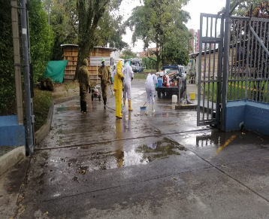 | Se realiza lavado de suelo, pared y alrededor
02/05/2020 | HOSPITAL SANTA MÓNICA URGENCIAS | Calle 17  # 16-47  Santa Mónica | 11 | 11 | 13 | - | 134 | 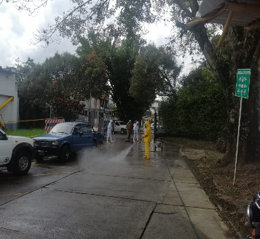 | Se realiza lavado de suelo, pared y alrededor
FECHA | LUGAR INTERVENIDO | DIRECCIÓN | SUELO Mt² |  | PARED  Mt² | REJA  Mt. lineales | TOTAL | EVIDENCIA FOTOGRÁFICA | OBSERVACIONES
 |  |  | LARGO | ANCHO
02/05/2020 | HOSPITAL SANTA MÓNICA URGENCIAS | Calle 17  # 16-47  Santa Mónica | 22 | 1 | 22 | - | 44 | 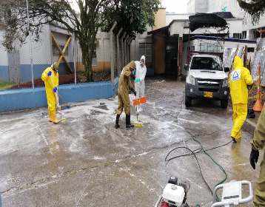 | Se realiza lavado de suelo, pared y alrededor
02/05/2020 | HOSPITAL SANTA MÓNICA (URGENCIAS NUEVO  COVID-19) | Calle 17  # 16-47  Santa Mónica | 70 | 10 | 33.5 | - | 733.5 | 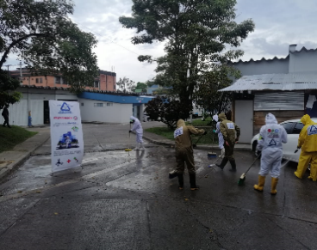 | Se realiza lavado de suelo, pared y alrededor

TOTAL: BARRIDO, LAVADO Y DESINFECTADO REALIZADOS EN LA SEMANA Nº 3: 3.059.45 Mt²

